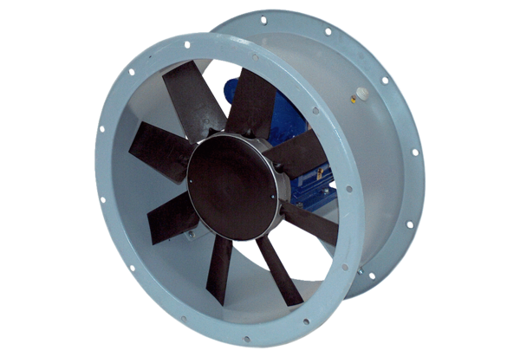Axial-Rohrventilator DAR 71/6 0,75Verpackungseinheit: 1 StückSortiment: C
Artikelnummer: 0073.0134Hersteller: MAICO

